(25 –31 Октября 2022)
Индекс
Главное 2
❖ На Кубе помнят наследие Уго Риуса, журналиста нашего агентства 2
❖ Акоста Данс имеет свое лицо и печать на фестивале балета в Гаване 3
❖ Кубинское экономическое общество проведет семинар по переработке 4
❖ Столица Кубы отметит 503-летие со дня основания 5
❖ На Кубе предложены стратегии для борьбы с незаконными действиями 6
❖ Президент Мигель Диас-Канель поздравил видного кубинского политика 7
❖ Работа Фиделя Кастро будет представлена на партийно-рабочей встрече на Кубе 8
❖ Проект Дома Америки получил международную премию «Детство - 2022» 9
❖ Ставки в Испании на туристическое направление Кубы 10
❖ Танцоры из России и Испании исполнят классическую Жизель на Кубе 11
❖ Эксперты предупреждают на Кубе об опасностях политики США 12
Блокада США против Кубы 13
❖ Президент Кубы напоминает об историческом осуждении блокады в ООН 13
❖ Испанский депутат Европарламента подчеркнул героизм кубинского народа 14
❖ ООН: кубинская миссия благодарит СЕЛАК и ЕС за отвержение блокады США 15
❖ Выпущен документальный фильм о влиянии блокады на кубинские семьи 16
Международные отношения 17
❖ Куба не согласна с санкциями США против Ирана 17
❖ Куба подтвердила приверженность Уставу ООН 18
❖ Куба выступает на встрече ЭКЛАК за международное сотрудничество 19
❖ Куба примет участие во встрече министров иностранных дел CELAC 20
❖ Куба оценивает меры по укреплению делового сектора 21
❖ Куба осудила в ЭКЛАК ужесточение блокады США 22
❖ Куба требует уважения суверенитета на саммите СЕЛАК-ЕС 23
❖ Международные делегаты посетили Кубинский исследовательский центр 24
❖ Посол Японии на Кубе доволен использованием пожертвований 25
Двусторонние отношения 27
❖ Декларация ветеранов Октябрьского кризиса 1962 года перед Генеральной Ассамблеей ООН 27

Главное

На Кубе помнят наследие Уго Риуса, журналиста нашего агентства
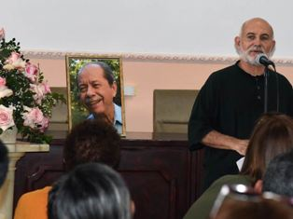
Гавана, 25 октября. - Друзья и коллеги лауреата Национальной премии Хосе Марти в области журналистики Уго Риуса сегодня вспомнили жизнь и работу репортера агентства "Пренса Латина", скончавшегося 26 августа в столице Уругвая.
В церемонии, состоявшейся в штаб-квартире Союза журналистов Кубы (UPEC), приняли участие вдова известного редактора Мария дель Кармен Марин, первый вице-президент UPEC Роза Мириам Элисальде, а также несколько коллег и бывших его студентов.
Среди участников были лауреаты национальных журналистских премий Хосе Марти, Хуана Карраско, Ирма Касерес, Мануэль Герреро, Педро Мартинес и Эдуардо Яссель.
"Уго – честь и почёт кубинской журналистики", — сказал Педро Мартинес, назвав его талантливым человеком со своим характером и стилем.
Мартинес также передал сообщение Карлоса Медины, корреспондента RadioHabanaCuba в Монтевидео, который выразил благодарность журналисту агентства "Пренса Латина", покинувшему мир во время работы корреспондентом агентства в столице Уругвая.
Редактор Роберто Молина, также сотрудник и товарищ Риуса, вспоминал о высоких человеческих ценностях, которыми он обладал, и о том, как, когда они выполняли миссию во Вьетнаме, к нему приходили кубинские дипломаты и официальные лица, чтобы спросить его мнение по различным вопросам.
Риус был увлечен работой Рышарда Капущинского и внес большой вклад в формирование новых поколений, поэтому он предложил назвать в его честь некоторые помещения Факультета коммуникаций Гаванского университета, другого места работы и его профессионального развития.
Хуана Карраско, со своей стороны, описала лауреата как великого аналитика и подчеркнула его невероятную этику; в то время как профессор Мария де лос Анхелес Гонсалес ценила его как большого друга и безупречного учителя.
Вице-президент УПЭК Роза Мириам Элизальде выразила восхищение всех его учеников его профессиональной работой и тем, что они стали свидетелями многочисленных исторических событий, в том числе встреч с Эрнесто Че Геварой.
Охарактеризовала его как человека широкой культуры, который влюблял молодежь в профессию и был прекрасным педагогом.
Напомнила о его вкладе в портал Cubadebate, о скромности и интеллекте, а также о своей необычайной чуткости к профсоюзу и тем, кто посвятил свою жизнь журналистике. (Пренса Латина)

Акоста Данс имеет свое лицо и печать на фестивале балета в Гаване
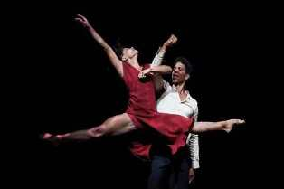
Гавана, 25 октября. - Защитница эстетики, отмеченной традиционными и современными тенденциями, кубинская труппа "Акоста Данс" с сегодняшнего дня выступает на Международном фестивале балета имени Алисии Алонсо, который продлится до 13 ноября.
Программа 27-го выпуска мероприятия предлагает подход к разносторонности и мастерству членов группы, основанной танцором Карлосом Акостой, чьи выступления будут проходить в Национальных театрах этой столицы и театре "Сауто", расположенном в город Матансас.
Как сообщила группа в социальной сети Facebook, в календарь презентаций входит номер "Перформанс" американского хореографа Микаэлы Тейлор, исследуя театральные таланты танцовщиц благодаря своей заметной сложности, поскольку артикулирует танец, звуки хип-хопа, хоп и необычную театральность.
По словам танцора Ясира Домингеса, в следующие дни, 29 и 30, они представят произведения "Paysage, soudain" и "lanuit" Понтуса Лидберга на музыку Лео Брауэра и Стефана Левина, а также дуэт "Мы", созданный Беатрис Гарсией и Раулем Рейносо.
Группа "Акоста Данс", основанная в 2015 году, объединяет танцоров из разных слоев общества, что обогащает ее танцевальный дискурс и позволяет развивать собственную эстетику, основанную на традиционных и современных тенденциях.
В 2017 году появилась его Группа художественного обучения, которая проводила занятия с молодыми людьми из Венесуэлы, Колумбии, Бразилии, Доминиканской Республики, Испании и Кубы, тем самым гарантируя их подготовку для решения задач профессионального мира. (Пренса Латина)

Кубинское экономическое общество проведет семинар по переработке
Гавана, 26 октября. - Экономическое общество друзей страны (SEAP) пригласило принять участие в семинаре по обращению с отходами: «Вызовы и перспективы», который состоится в пятницу в его штаб-квартире в кубинской столице.
Этот форум созывается Секцией окружающей среды SEAP в сотрудничестве с Секцией культуры и при спонсорской поддержке Бизнес-группы по переработке, сообщила компания.
Также уточняется, что семинар является частью мероприятий, проводимых SEAP по случаю 230-летия со дня его основания.
Ранее, в четверг и пятницу на предыдущей неделе, организация провела научную конференцию «Социализм и человек на Кубе в настоящем», спонсируемую Исследовательским центром Че Гевары.
Это позволило узнать достоверность работы, написанной Эрнесто Че Геварой о социализме и человеке на Кубе, а также связь и взаимосвязь между аргентинско-кубинским партизаном и Фиделем Кастро о революции и социализме, по словам президента SEAP Зойлы Бенитес.
Также позволило проанализировать различные аспекты сложной ситуации в стране и сформулировать предложения по решению насущных проблем. Среди задач экономического сообщества – дальнейшее развитие своей истории, своих действий на протяжении двух столетий и увеличение роли в процессе трансформации, происходящей в стране и в общественной работе.
Его социальный мандат включает мобилизацию научно-технического сообщества на основе целей, поставленных кубинской революцией.
Также способствовать обмену и множественному обсуждению мнений для формирования критериев по вопросам, связанным с продвижением образования, науки, культуры и защиты окружающей среды. (Пренса Латина)

Столица Кубы отметит 503-летие со дня основания
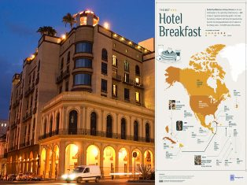
Гавана, 26 октября. - Правительство кубинской столицы объявило о коммуникативных, конструктивных и культурных мероприятиях, которые будут проведены в ознаменование 503-летия этого города.
Торжества по случаю этого события начались с Дня кубинской культуры под лозунгом «Гавана для всех» и завершатся 16 ноября, в день ее основания в 1519 году, сообщает Кубинское информационное агентство.
По словам координатора Целей и программ столичного правительства Татьяны Виеры, в мероприятиях участвуют все органы Главного управления штата города, задачи которых будут направлены на удовлетворение потребностей населения, виновника торжеств.
Он также подтвердил, что будут уделять приоритетное внимание работам по возрождению 129 кварталов и общин Гаваны, находящихся в процессе преобразования, и работают над санитарией и освещением 96 главных проспектов столицы, а также над ремонтом фонтанов, парков и зеленые зоны.
План предусматривает посадку деревьев, строительство домов и ремонт объектов здравоохранения, образования, культуры и внутренней торговли. В конце октября будет отмечаться третья годовщина присвоения Гаване звания Творческого музыкального города Организацией Объединенных Наций по вопросам образования, науки и культуры (ЮНЕСКО).
16 ноября Национальный балет Кубы предложит специальный гала-концерт в Театре Марти, а накануне восьмикилометровый Малекон столицы и другие главные проспекты будут задействованы для торжеств.
Гавана носит титул города чудес, а ее исторический центр и система укреплений были объявлены объектом Всемирного наследия ЮНЕСКО с 1982 года. (Пренса Латина)

На Кубе предложены стратегии для борьбы с незаконными действиями
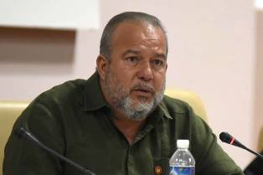
Гавана, 27 октября. - Премьер-министр Кубы Мануэль Марреро представил на утверждение общие директивы по предотвращению и борьбе с преступностью, коррупцией, беззаконием и недисциплинированностью в стране.
На заседании Совета министров, которое собирается во Дворце Революции (штаб-квартира исполнительной власти), анализируются действия по борьбе с завышенными ценами и перепродажей товаров первой необходимости, сообщило национальное телевидение.
Касаясь этого конкретного вопроса, президент Мигель Диас-Канель призвал не проявлять созерцательности перед лицом этих ситуаций и не давать места для кражи и отвлечения ресурсов.
Он также предложил стратегии включения людей, не связанных с учебой и работой, чтобы способствовать их вкладу в общество.
На встрече заместитель премьер-министра Алехандро Хиль, глава отдела экономики и планирования, доложил об экономическом поведении страны.
Повестка дня встречи включает в себя портфель возможностей для иностранных инвестиций, национальный гидротехнический план и ожидаемое назначение выпускников высших учебных заведений и технических специалистов среднего звена, которые завершат обучение в 2023 году, среди других вопросов, имеющих большое экономическое и социальное значение.
В контакте посредством видеоконференции участвуют руководители различных организаций центральной администрации государства, вышестоящих организаций управления бизнесом, а также руководители всех уровней в различных провинциях страны и специального муниципалитета Исла-де-ла-Хувентуд. (Пренса Латина)

Президент Мигель Диас-Канель поздравил видного кубинского политика
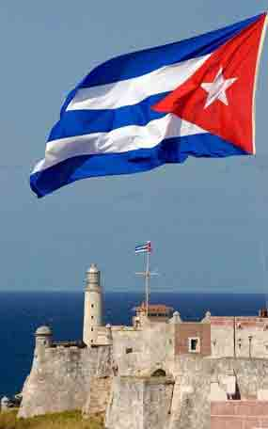
Гавана, 27 октября. - Президент Кубы Мигель Диас-Канель сегодня поздравил командующего Повстанческой армией Хосе Рамона Мачадо Вентура с 92-летием.
В своем Twitter-аккаунте президент охарактеризовал революционного политика и врача как неутомимого борца за Революцию, всегда находящегося на передовой.
Также член Политбюро и организационный секретарь ЦК Коммунистической партии Кубы (КПК) Роберто Моралес поздравил Мачадо Вентуру и подчеркнул его пример и учение.
Мачадо Вентура отличился в борьбе против диктатуры Фульхенсио Батисты (1952-1959), а когда революция восторжествовала, он занимал различные должности в кубинском правительстве, пока не был избран первым вице-президентом Государственного совета и Совета министров в 2008 году.
С 2011 по 2021 год занимал должность второго секретаря ЦККПК, 18 апреля 2018 года был избран депутатом Национальной ассамблеи народной власти (парламента). За свою карьеру он получил множество государственных наград, в том числе почетное звание Героя Республики Куба и орден Плайя-Хирон. (Пренса Латина)

Работа Фиделя Кастро будет представлена на партийно-рабочей встрече на Кубе
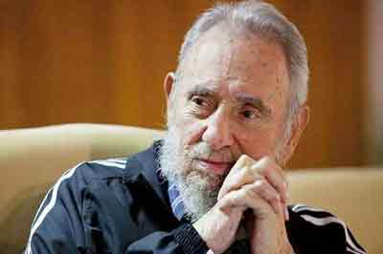
Гавана, 27 октября. - Работа исторического лидера кубинской революции Фиделя Кастро будет представлена ​​наXXII Международном совещании коммунистических и рабочих партий, которое пройдет на Кубе с сегодняшнего дня 27 октября по 29 октября.
Заместитель начальника и координатор отдела международных связей ЦК Коммунистической партии Кубы Анхель Арсуага Рейес уточнил, что на заседаниях речь пойдет о том, как объединить идеи для борьбы с вызовами современного мира.
На пресс-конференции чиновник заявил, что более 160 делегатов из примерно 60 стран также обсудят проблемы «противостоять главному врагу — империализму».
Также он заявил, что Заключительная декларация будет способствовать достижению единства, солидарности и сотрудничества всех коммунистических и рабочих партий.
«Вместе мы сильнее» — таков девиз встречи, в которой примут участие организации со всех континентов. (Пренса Латина)

Проект Дома Америки получил международную премию «Детство - 2022»
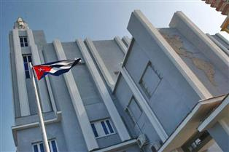
Гавана, 27 октября. - Дом Кубы «Каса-де-лас-Америкас» и его библиотека имени Роберто Фернандеса Ретамара получили Всемирную премию детства 2022 года в институциональной категории за проект «Создай, чтобы учиться» совместно с Международной детской кафедрой.
Награда была присуждена Всемирной организацией по вопросам образования, стимуляции и развития детей (Omeedi) за инициативу, которая приветствует кубинских студентов, детей и молодых людей с особыми образовательными потребностями и их семьи.
По словам его организаторов, проект культурного характера направлен на популяризацию чтения и повышение осведомленности о таких вопросах, как забота об окружающей среде, преодоление различий и стимулирование развития нервной системы в раннем возрасте.
Среди различных дидактических действий он предусматривает создание его участниками книг для других малышей, находящихся на лечении в больницах страны.
«Очень приятно, что Дом принял этот проект любви и приверженности и пробуждает другие навыки и способности у детей с особыми образовательными потребностями», — заявил национальным СМИ Орландо Терре, директор Международной кафедры детства и Всемирной ассоциации специального образования.
При поддержке психологов, педагогов, терапевтов и клиницистов проект способствует лучшему пониманию инклюзивных практик, соответствующих перспективам социального развития нации.
Куба выиграла еще две международные награды «Детство 2022», присужденные директору Центра молодежных исследований Кейле Эстевес в профессиональной секции, а документальный фильм «Любовь с первого взгляда» режиссера Аурелио Прието заслужил ее в коммуникационной секции. (Пренса Латина)

Ставки в Испании на туристическое направление Кубы
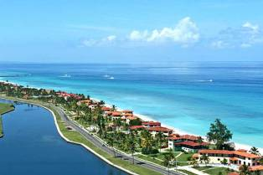
Мадрид, 28 октября. - По мере приближения зимнего сезона туристические ставки на Кубу в Испании, похоже, растут, судя сегодня по восприимчивости различных агентств.
Презентации в Мадриде, Севилье, Валенсии и до Вальядолида и Мурсии послужили обновлению туристической панорамы Кубы с акцентом на новые предложения и потенциал восточной зоны.
Ямили Альдама, заместитель министра туризма Кубы, сказала агентству PrensaLatina, что задача состоит в том, чтобы сохранить Испанию в качестве первого рынка туристов в Европе с надеждой на рост числа путешественников.
Она напомнила, что более 60 процентов сетей, управляющих отелями на карибском острове, являются испанскими, и подчеркнула начало рейсов из Мадрида в Сантьяго-де-Куба с 11 ноября.
Арианна Горгас, специалист по продажам FFV (flyforVacations) из Испании, с делегацией также в Португалии, подчеркнула, что компания уже 10 лет делает ставку на кубинский рынок и имеет офисы в Гаване.
«Мы стремимся персонализировать возможности отдыха для туристов, с большим уважением и любовью к острову, где мы являемся лидерами по аренде автомобилей, и стараемся показать, насколько аутентична и уникальна Куба», — отметила Горгас.
Она проанализировала торможение бездымной промышленности из-за пандемии и, в последнее время, из-за войны в Украине, хотя она была удовлетворена хорошим поведением FFV перед лицом пляжей, наследия и природы на крупнейшем из Антильских островов.
Диана Сальседо, торговый представитель Iberojet, сообщила агентству Пренса Латина , что ее компания будет выполнять рейсы Мадрид-Сантьяго-де-Куба каждую пятницу с 11 ноября, что возлагает большие надежды. (Пренса Латина)

Танцоры из России и Испании исполнят классическую Жизель на Кубе
Гавана, 28 октября. - Россиянка Мария Кочеткова, первая фигура балета Сан-Франциско, США, и Хоакин де Лус, директор Испанской национальной танцевальной труппы, станцуют Жизель в этой столице.
Организаторы 27-го Международного фестиваля балета в Гаване сообщили сегодня, что представление состоится 29 октября в зале Авельянеда Национального театра, а главными героями будут Кочеткова в роли Жизели и Луз в роли Альбрехта.
Историк Национального балета Кубы Мигель Кабрера подчеркнул, что программа мероприятия включает в себя пять спектаклей этого классика мирового балета, кульминацией которых станет 2 ноября, в честь 79-летия дебюта примы-балерины Ассолюта Алисии Алонсо в спектакле в Американском театре балета.
В эксклюзивных заявлениях для PrensaLatina испанский танцор также сослался на презентацию в этот четверг документального фильма Hastaelalba мексиканского режиссера Орасио Алькала о различных творческих процессах репертуара труппы через работу хореографов и танцоров.
Крупнейшее событие танцевального искусства на острове продлится до 13 ноября с целью превратить город в место проведения одного из самых ожидаемых событий кубинской культурной жизни. (Пренса Латина)

Эксперты предупреждают на Кубе об опасностях политики США
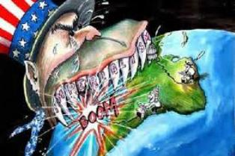
Гавана, 28 октября. - Ученые и эксперты по международным отношениям из нескольких стран сегодня пришли к единому мнению об опасности, которую влечет за собой для мира попытка Соединенных Штатов сохранить свою гегемонию перед лицом возвышения таких наций, как Китай.
На панели, проведенной в рамках VII Конференции по стратегическим исследованиям под названием «Глобальный порядок: конфликты и геополитическая напряженность», специалисты проанализировали роль азиатского гиганта в реконфигурации международных отношений.
По мнению Хавьера Ваделя из Папского католического университета штата Минас-Жерайс, Бразилия, Китай разрушает односторонние действия США и формирует новую социальную формацию, основанную на многосторонности, с важными последствиями для геополитического и геоэкономического порядка.
Он указал, что его головокружительный рост в нескольких областях рассматривается Соединенными Штатами как угроза их гегемонистским интересам.
Точно так же Дэвид М. Кастрильон из Колумбийского университета Экстернадо выразил мнение, что в этом сценарии изменения международного порядка, характеризующемся нестабильностью, происходит новая глобальная рецессия, которая будет болезненной для развивающихся стран.
Эрнесто Домингес, глава Центра исследований полушария и США Гаванского университета, со своей стороны, отметил, что в таком контексте конфликт на Тайване не менее или даже важнее, чем конфликт в Украине.
Тайвань является ведущим мировым производителем чипов, производя более 90 процентов таких высокопроизводительных устройств. Следовательно, санкции США нацелены прежде всего на передовые технологические компании. Соединенные Штаты не осознают, что меж экономическая взаимодополняемость в настоящее время имеет первостепенное значение с многосторонней манерой проявления, сказал Вэй Ма из Института американских исследований Китайской академии социальных наук. (Пренса Латина)

Блокада США против Кубы

Президент Кубы напоминает об историческом осуждении блокады в ООН
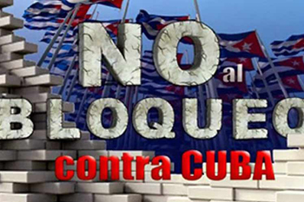
Гавана, 26 октября. - Президент Кубы Мигель Диас-Канель напомнил о почти единодушном осуждении Организацией Объединенных Наций (ООН) экономической, торговой и финансовой блокады, проводимой Соединенными Штатами в течение шести десятилетий.
В своем профиле в социальной сети Twitter президент карибской нации упомянул об усилении этой односторонней меры и упомянул о неуважении Вашингтона к осуждению международного сообщества, выражаемому в течение 30 лет в этом пространстве консультаций. Министерство иностранных дел острова упомянуло в своем последнем отчете по этому вопросу, как усиление этой политики США, оппортунистически и на беспрецедентном уровне, усугубило внутреннюю экономическую ситуацию во время пандемии Covid-19.
Документ охватывает период с августа 2021 года по февраль 2022 года, характеризующийся постоянным преследованием финансовых операций, связанных с Кубой, и, как следствие, закрытием или нарушением контрактов, задолженностью и задержками поставок.
Согласно тексту, предполагаемый ущерб от блокады за 14 месяцев правления демократа Джо Байдена составляет 6,3 миллиарда долларов, при этом сохраняются 243 положения, примененные его предшественником-республиканцем Дональдом Трампом. (Пренса Латина)

Испанский депутат Европарламента подчеркнул героизм кубинского народа
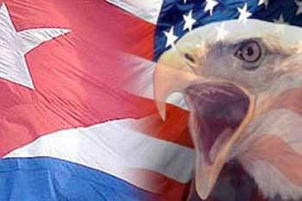
Гавана, 27 октября. - Член Европарламента от Испании Мануэль «Ману» Пинеда сегодня подчеркнул героизм кубинского народа во время революционной борьбы, посетив Мавзолей мучеников в западной провинции Артемиса.
В этом месте он заявил, что для него большая честь отдать дань уважения местным мученикам, участвовавшим в штурме казарм Монкада на востоке острова 26 июля 1953 года: «мужчинам и молодым людям, которые отдали свои жизни за свободу своей родины, любимой и почитаемой Кубы», — сказал он.
Диктатура Фульхенсио Батисты (1952-1959) считала, что убивает их, и не знала, что превращает их в семя, которое сделало победу Революции, и по этой причине тех, кто умирает за жизнь, нельзя назвать мертвыми, указал он.
Также заверил, что кубинская революция — это процесс, который продвигается вперед, несмотря на преступную блокаду, введенную Соединенными Штатами на протяжении более 60 лет, которые пытаются предотвратить ее развитие.
По сообщению кубинского информационного агентства, во время своего визита Ману Пинеда ознакомился с социально-экономическими характеристиками территории, последствиями урагана ИАН, ходом восстановления и стратегией развития там туризма.
Он подчеркнул, что во время своей недавней поездки в Пинар-дель-Рио, демаркационную границу, наиболее пострадавшую от урагана, отмечается чувство общности, братства и солидарности между людьми с этой территории и из других частей страны, которые помогают пострадавшим, добродетель, которую можно найти только на Кубе и вызывает восхищение.
Член Объединенной левой и Коммунистической партии Испании примет участие в XXII Международном совещании коммунистических и рабочих партий, которое проводится на Кубе с сегодняшнего дня и до 29 октября. (Пренса Латина)

ООН: кубинская миссия благодарит СЕЛАК и ЕС за отвержение блокады США
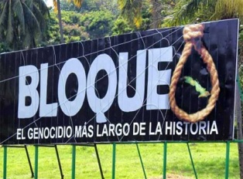
Гавана, 28 октября. - Постоянное представительство Кубы при Организации Объединенных Наций поблагодарило Сообщество государств Латинской Америки и Карибского бассейна (СЕЛАК) и Европейский союз (ЕС) за отказ от блокады острова, введенной Вашингтоном.
В своем официальном Twitter-аккаунте диппредставительство также передало благодарность за осуждение интеграционным механизмом и высоким представителем ЕС Жозеп Боррелем за «включение Кубы в мошеннический список Госдепа США стран, якобы спонсирующих терроризм».
Во время III Саммита министров иностранных дел СЕЛАК и Европейского Союза, прошедшего накануне в Аргентине с участием властей более 50 стран, министр иностранных дел Гаваны Бруно Родригес потребовал уважения суверенитета.
Он защищал невмешательство, а также неотъемлемое право каждого государства определять свою собственную систему без навязывания якобы культурных парадигм, демократии и прав человека.
Он напомнил, что Соединенные Штаты в своем экспансионистском и интервенционистском рвении всегда пытались превратить наши страны в свой задний двор, разграбляя богатства и разграбляя природные ресурсы в этом районе.
Также он поблагодарил СЕЛАК и ЕС за отказ от экономической, торговой и финансовой блокады, введенной в отношении острова более 60 лет назад, «чрезвычайно ужесточенную политику, наносящую еще больший ущерб кубинскому народу».
По данным МИД Кубы, в период с августа 2021 года по февраль 2022 года убытки, причиненные блокадой, составляют порядка трех тысяч 806 миллионов долларов, что является рекордной суммой за такой короткий период.
Министр добавил, что за первые 14 месяцев правления Джо Байдена ущерб от блокады составил 6,364 миллиона долларов, что означает более 454 миллионов долларов в месяц и более 15 миллионов долларов в день.
На следующей неделе Куба в тридцатый раз представит Организации Объединенных Наций проект резолюции, призванный положить конец этой политике Белого дома, документ, который во всех предыдущих изданиях получил поддержку большинства стран. (Пренса Латина)

Выпущен документальный фильм о влиянии блокады на кубинские семьи
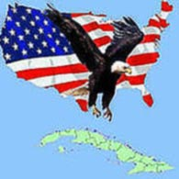
Гавана, 28 октября. - Сегодня здесь состоялась премьера документального фильма «Капля воды» режиссеров Ирианы Пупо и Яими Равело, в котором рассказывается о влиянии блокады Соединенных Штатов на кубинские семьи.
С иллюстрацией лауреата Национальной премии в области пластических искусств Нельсона Домингеса фильм предлагает аргумент против односторонней политики, навязанной правительством Соединенных Штатов, и того, как она делает невозможным для Натали, пятилетней больной раком, доступ к медицинскому обслуживанию.
Как объяснила цифровому журналу CubaNow одна из его авторов, директор SerranaTelevision Ириана Пупо, «документальный фильм рассказывает, исследует вопросы из истории жизни, которая также может быть из многих других».
Аудиовизуальный материал, который ограничен текущими моментами карибской нации.
Фильм представляет истории специалистов кубинской системы здравоохранения, пытающихся найти альтернативу среди забора, который игнорирует своих жертв. Предложение включало производство Грасиэлы Рамирес, принадлежащей LatinAmericanSummary, коммуникационной платформе, цель которой - сделать видимыми реалии континента и сузить пробелы в информации о терроризме в СМИ. (Пренса Латина)

Международные отношения

Куба не согласна с санкциями США против Ирана
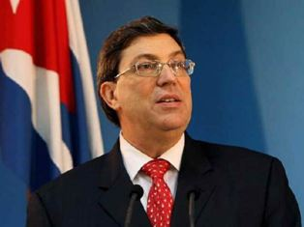
Гавана, 25 октября. - Министр иностранных дел Кубы Бруно Родригес осудил введение Соединенными Штатами односторонних санкций против Ирана и попытки подорвать внутренний порядок персидского народа.
Через свой аккаунт в Твиттере министр иностранных дел заявил, что остров по-прежнему отвергает "вмешательство во внутренние дела других государств и манипулирование правами человека в политических целях".
Высокопоставленные иранские официальные лица недавно предупредили Соединенные Штаты и Израиль, что они ответят на любую угрозу вторжения или попытки остановить или воспрепятствовать прогрессу персидского народа.
Главнокомандующий иранской армией Сейед Абдолрахим Мусави осудил, что Вашингтон, Тель-Авив и их союзники пытаются применить гибридную войну против этой страны.
"Заклятые враги этой нации во главе с преступным правительством США и фальшивым сионистским режимом злоупотребляют эмоциями людей и некоторыми слабыми местами в стране и подстрекают своих наемников к совершению актов хаоса и созданию опасности", — сказал он. (Пренса Латина)

Куба подтвердила приверженность Уставу ООН
Гавана, 25 октября. - Министр иностранных дел Кубы Бруно Родригес подтвердил приверженность карибской страны принципам и целям Устава Организации Объединенных Наций, подписанного 26 июня 1945 года.
В своем профиле в социальной сети Twitter министр иностранных дел признал многосторонность, уважение к этому документу, определяющему обязательства территорий-членов, и международное право в качестве определяющих ориентиров в международных отношениях перед лицом многочисленных вызовов нынешнего порядка.
В тексте, вступившем в силу 24 октября 1945 года, говорится о суверенном равенстве государств, запрещении применения силы в этих связях и приверженности подписавших сторон сохранению поколений от бедствий войны.
Точно так же выступает за создание условий, при которых сохраняются справедливость и соблюдение обязательств, содержащихся в договорах и других источниках глобального права, содействие социальному прогрессу и повышению уровня жизни в рамках более широкой концепции свободы.
Подписавшиеся нации также выражают среди целей организации практику терпимости, мирного сосуществования, объединения мировых сил для поддержания безопасности и использования механизмов, направленных на экономическое развитие народов. (Пренса Латина)

Куба выступает на встрече ЭКЛАК за международное сотрудничество
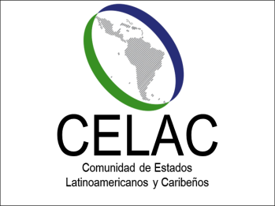
Буэнос-Айрес, 26 октября. - Министр внешней торговли и иностранных инвестиций Кубы Родриго Мальмьерка подчеркнул в Аргентине необходимость в более совершенной модели международного сотрудничества, которая позволит лучше реагировать на многоаспектный характер устойчивого развития.
Выступая на 39-й сессии Экономической комиссии для Латинской Америки и Карибского бассейна (ЭКЛАК), министр высказался за поиск совместных решений сложившейся критической ситуации, отмеченной влиянием пандемии Covid-19, войны на Украине и последствиями изменения климата.
«Ни одна страна не может существовать изолированно. Совместная работа необходима для реализации Повестки дня Организации Объединенных Наций (ООН) на период до 2030 года». По его словам, также необходимо лучше понимать проблемы развития и потребности каждой страны.
Кроме того, он призвал к разработке инклюзивных и транспарентных стратегий, учитывающих особенности каждого государства. Мальмьерка поддержала инициативу Генерального секретаря ООН Антониу Гутерриша по формулированию многомерного индекса уязвимости и подчеркнул важность укрепления диалога.
Кроме того, он заверил, что ЭКЛАК играет ведущую роль в продвижении интеграционных схем, позволяющих применять общие подходы к общим проблемам и улучшать условия для экономического роста, социальной интеграции и политического положения в регионе.
Куба утверждает, что у каждой страны есть что-то важное, что она может внести в международное сообщество, независимо от уровня ее развития, указал он.
С другой стороны, он осудил влияние на остров экономической, торговой и финансовой блокады, проводимой Соединенными Штатами на протяжении более 60 лет и усилившейся во время пандемии.
Однако он подчеркнул, что Куба смогла разработать три вакцины и два кандидата против коронавируса SARS-CoV-2, а также иммунизировать все свое население, включая детей.
Кроме того, мы поставляем наши лекарства другим государствам, и в самый страшный момент кризиса в области здравоохранения десятки стран приняли кубинские медицинские бригады, указал он.
Мальмьерка настаивал на необходимости решения текущих проблем и заверил, что регион может двигаться вперед, если будет работать вместе. (Пренса Латина)

Куба примет участие во встрече министров иностранных дел CELAC
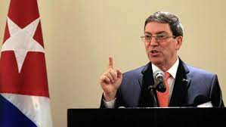
Гавана, 26 октября. - Министр иностранных дел Кубы Бруно Родригес сообщил сегодня, что в эту среду он примет участие во встрече министров иностранных дел Сообщества государств Латинской Америки и Карибского бассейна (СЕЛАК), которая состоится в Аргентине.
В своем профиле в Твиттере высший представитель дипломатии острова сообщил, что на встрече он подтвердит приверженность своей страны единству в многообразии перед лицом больших общих проблем в этом районе.
Он также отметил, что это будет возможность обсудить вопросы, представляющие региональный интерес, и продолжить укрепление этого механизма политической координации и интеграции.
Сегодня, 26 октября, министры 32 стран СЕЛАК встретятся во дворце Сан-Мартин в Буэнос-Айресе, Аргентина, чтобы обсудить 15 направлений действий, включая восстановление экономики после пандемии Covid-19, общую стратегию здравоохранения, борьбу с коррупцией и безопасность пищевых продуктов.
Они также расскажут о сотрудничестве с вне региональными партнерами, интеграции инфраструктуры, экологическом сотрудничестве и улучшении положения и условий женщин в странах-членах.
Встреча призвана обновить стратегическое объединение, основанное на исторических, культурных и человеческих связях, и укрепить связи, чтобы отношения полностью раскрыли свой потенциал.
Аргентина временно председательствует в CELAC в 2022 году. (Пренса Латина)

Куба оценивает меры по укреплению делового сектора
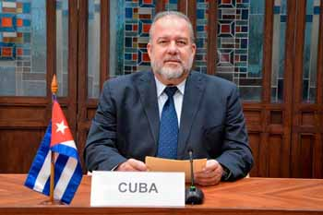
Гавана, 26 октября. - Премьер-министр Кубы Мануэль Марреро оценил с представителями государственной бизнес-системы страны меры, принятые для укрепления этого сектора.
Глава правительства считает, что реализация утвержденных 43 инициатив по консолидации этой сферы экономики требует ума и творчества и, кроме того, призвал субъектов и их руководителей искать альтернативы, направленные на увеличение эффективности производства.
Согласно телерепортажу, на совещании были проанализированы итоги процессов создания добровольных резервов, децентрализованного финансирования инвестиций, а также предполагаемого распределения прибыли среди работников по итогам второго квартала текущего года.
Министр финансов и цен Мейси Боланьос на встрече подчеркнула, что есть группа компаний, которые получают бюджетное финансирование, однако получают и распределяют прибыль.
Со своей стороны, глава отдела труда и социального обеспечения Марта Элена Фейто отметила, что в конце второго квартала 53 процента предприятий не предоставили прибыль своим работникам заранее, что является репрезентативной цифрой неблагоприятного баланса. Между тем вице-премьер и глава управления экономики и планирования Алехандро Хиль указал, что одним из основных элементов, влияющих на инфляцию в стране, является избыток денег в обращении без поддержки предложения. (Пренса Латина)

Куба осудила в ЭКЛАК ужесточение блокады США
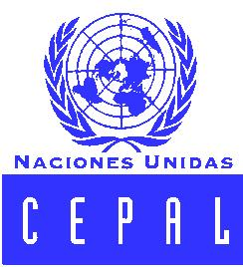
Буэнос-Айрес, 27 октября. - Министр внешней торговли и инвестиций Кубы Родриго Мальмьерка осудил блокаду, введенную Соединенными Штатами против его страны на протяжении более 60 лет, и ее усиление во время пандемии Covid-19.
В последний день 39-й сессии Экономической комиссии для Латинской Америки и Карибского бассейна Мальмьерка заверил здесь, что это экономическое, торговое и финансовое ограждение представляет собой вопиющее нарушение международного права и Устава Организации Объединенных Наций (ООН).
Кроме того, он осудил включение острова в список предполагаемых спонсоров терроризма, составленный Вашингтоном.
«Мы не можем перестать осуждать интервенционистские действия и односторонние принудительные меры, нарушающие суверенитет других стран». По его словам, позиция правительства США в отношении Кубы со временем только усилилась с применением закона Хелмса-Бертона, устанавливающего экстерриториальность блокады.
В частности, добавил он, мы критикуем беспрецедентное ужесточение этой политики в условиях пандемии, что затруднило усилия по сохранению жизни наших граждан и их благополучия. Однако министр подтвердил, что «несмотря на все препятствия и вызовы, Куба продолжает делать ставку на свое развитие и построение социалистического, процветающего и устойчивого общества».
«В рамках процесса обновления экономической и социальной модели и в соответствии с национальным планом до 2030 года мы работаем над обеспечением устойчивого и справедливого роста», — сказал Мальмьерка.
Кубинское государство концентрирует свою политику в социальной сфере, доступе и качестве услуг, улучшении условий жизни, качественной занятости, охвате и устойчивости системы безопасности.
Кроме того, он подчеркнул, что 25 сентября кубинский народ одобрил на всенародном референдуме внедрение более инклюзивного и справедливого Семейного кодекса, который расширяет права с гуманистическим и защитным подходом к уязвимым группам населения и слоям населения.
С другой стороны, министр призвал к региональному единству и международному сотрудничеству для активизации действий и усилий по развитию Великой Родины.
Вы можете рассчитывать на поддержку Кубы в различных процессах, способствующих реализации Повестки дня ООН на период до 2030 года. Мы протягиваем руку тем, кто в ней нуждается, чтобы скромно поделиться своим опытом и передовой практикой в ​​соответствииспринципамисолидарности, —отметилон.
Также призвал совместно противостоять последствиям изменения климата и поблагодарил правительства и организации за поддержку после серьезного ущерба, нанесенного ураганом Иан на западе Кубы.
«Мы настаиваем на важности сотрудничества, многосторонности, региональной интеграции и солидарности для будущего региона», заявил он. (Пренса Латина)

Куба требует уважения суверенитета на саммите СЕЛАК-ЕС
Буэнос-Айрес, 28 октября. - Министр иностранных дел Кубы Бруно Родригес сегодня потребовал уважения суверенитета и принципа невмешательства во внутренние дела государств.
Во время III Саммита министров иностранных дел Сообщества латиноамериканских и карибских государств (СЕЛАК) и Европейского союза (ЕС) Родригес осудил разрушительные последствия империализма в его регионе и защитил право каждой нации определять свою политическую систему, экономическую и социальную.
Соединенные Штаты в своем экспансионистском и интервенционистском стремлении, основанном на доктрине Монро, всегда пытались превратить наши страны в свой задний двор, указывали и напоминали о долгой истории разграбления богатств и природных ресурсов в этом районе.
С другой стороны, он поблагодарил СЕЛАК и ЕС за отказ от экономической, финансовой и коммерческой блокады, введенной Вашингтоном в отношении острова более 60 лет.
Он заявил, что эта несправедливая и незаконная политика была крайне усилена, нанеся еще больший ущерб кубинскому народу с целью вызвать коллапс экономики.
Точно так же он признал осуждение CELAC и высокого представителя ЕС по иностранным делам и политике безопасности Жозепа Борреля за включение карибской нации «в мошеннический список Госдепартамента США предполагаемых спонсоров терроризма».
С другой стороны, предупредил, что, «когда речь идет о многосторонности и международном порядке, основанном на правилах, как представляется, имеется в виду навязывание новых сомнительных парадигм в интересах богатых стран, без демократических межгосударственных переговорных процессов».
Есть проблема согласованности, согласованности. Двойные стандарты недопустимы. Он добавил, что необходимо уважать суверенное равенство, невмешательство и неотъемлемое право каждого государства определять свою собственную систему без навязывания предполагаемых культурных парадигм, демократии и прав человека.
Министр заверил, что Куба будет и впредь вносить максимально возможный вклад в укрепление диалога и сотрудничества между СЕЛАК и ЕС на благо народов обоих регионов и всего мира. (Пренса Латина)

Международные делегаты посетили Кубинский исследовательский центр
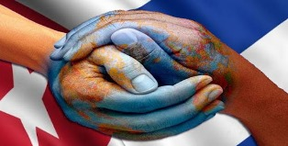
Гавана, 28 октября. - Делегаты проходящего здесь XXII Международного совещания коммунистических и рабочих партий посетили Центр генной инженерии и биотехнологии (CIGB), основанный историческим лидером кубинской революции Фиделем Кастро.
Директор Центра Марта Айяла поблагодарила за визит и выразила поддержку и солидарность участников с островом.
Айяла заявила, что научное производство становится все более сложным и дорогим из-за экономической, коммерческой и финансовой блокады, введенной Соединенными Штатами против Кубы на протяжении более 60 лет.
Она также отметила, что CIGB является выражением и отражением важности, которую Коммунистическая партия и правительство Кубы придают биотехнологии.
Кроме того, гости ознакомились с работой и развитием биотехнологического комплекса в области исследований, производства и экспорта инновационных продуктов для здоровья человека, аграрного сектора и окружающей среды.
Перед посещением CIGB посетители посетили Центр Фиделя Кастро Рус, где узнали о распространении и изучении его творчества и наследия.
До субботы участники встречи будут обсуждать в Гаванском Дворце Соглашений трансцендентные вопросы, такие как равенство, мир и коллективная справедливость.
Принятые Заключительная декларация и План действий ознаменуют собой борьбу с общим врагом народов и их экспансионистскими устремлениями.
«Вместе мы сильнее» — девиз Собрания, объединяющего более 160 делегатов из примерно 60 стран мира. (Пренса Латина)

Посол Японии на Кубе доволен использованием пожертвований
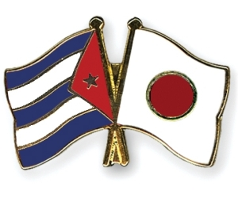
Санта-Клара, Куба, 28 октября. - Посол Японии на Кубе Кендзи Хирата выразил здесь свое удовлетворение тем, что пожертвования японского народа в кубинскую провинцию Вилья-Клара используются удовлетворительно.
«Мне нравится, что небольшие пожертвования моих людей способствовали увеличению производства и продвижению образовательной программы по безопасности пищевых продуктов и питанию», — сказал японский дипломат в конце своего тура по муниципалитетам Камахуани и Маникарагуа.
Его Превосходительство г-н Хирата посетил ферму производителя Юсдани Рохаса, занимающегося разведением свиней и выращиванием различных культур, которая находится в Эль-Нисперо и принадлежит кредитно-сервисному кооперативу Хуан Вердесия муниципалитета Камахуани.
Он также посетил мини-предприятие «13 марта», расположенное в Народном совете Тагуаябон, где проверил использование пожертвований, сделанных японцами в рамках программы «Продовольственная безопасность и просвещение в области питания».
В этой мини-индустрии с 2010 года используется оборудование, закупленное на пожертвования правительства Японии, в том числе мельницы, холодильники, дегидраторы и гидроразбиватели.
В сопровождении г-жи Кодзуэ Асаи, координатора безвозмездной финансовой помощи общественным проектам в области безопасности человека, посол Хирата был принят накануне в Санта-Кларе, в центре Кубы, губернатором Вилья-Клары Альберто Лопесом.
Цель визита г-на Хираты заключалась в консолидации планов сотрудничества с целью улучшения условий жизни жителей в таких секторах, как сельское хозяйство и здравоохранение. (Пренса Латина)

Двусторонние отношения

Декларация ветеранов Октябрьского кризиса 1962 года перед Генеральной Ассамблеей ООН
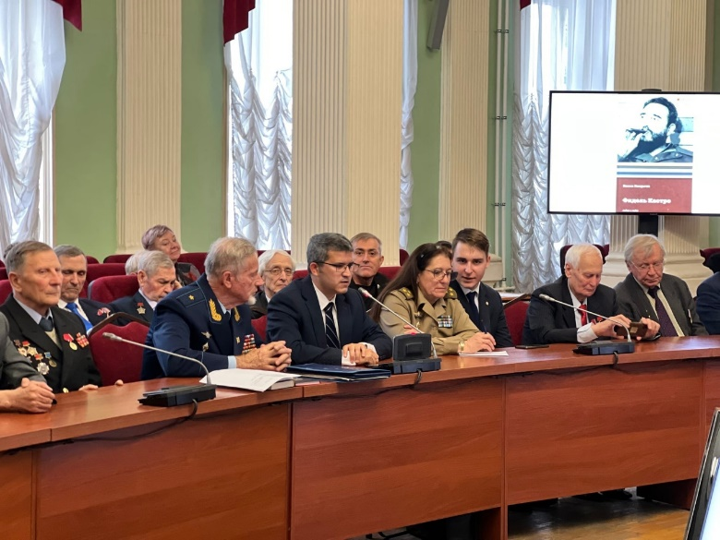
г. Москва 21 октября 2022 г.
Мы те, кому в 1962 году выпала честь предотвратить запланированную агрессию Соединенных Штатов Америки против Республики Куба и тем самым обеспечить мирное существование этой маленькой страны.
Жизнь Кубы была омрачена экономической, финансовой и торговой блокадой, введенной Соединенными Штатами на протяжении более шестидесяти лет. Американцы придали блокаде экстерриториальный характер. Они давят на другие государства, выкручивая им руки. Закон Торричелли, принятый в 1992 году, запрещает судам из любой страны заходить в порты США в течение 180 дней, если они останавливаются в кубинских портах или перевозят товары на Кубу. В 1996 году Соединенные Штаты приняли Закон Хелмса-Бертона, призванный воспрепятствовать торговле Кубы с остальным миром и замедлить процесс иностранных инвестиций на Кубу в форме капитала и технологий.
Все это нарушает принципы свободы торговли, судоходства и других сфер сотрудничества с другими странами, установленные международным правом и решениями Организации Объединенных Наций, и Куба лишается возможности приобретать для своей деревни продовольствие, лекарства и другие товары первой необходимости.
За годы блокады экономические потери Кубы составили сотни миллиардов долларов. Это огромные потери для такой маленькой страны. На Кубе страдают все отрасли экономики и сферы деятельности: финансовый сектор, внутренняя и внешняя торговля, промышленность, сельское хозяйство и транспорт. Доступ к современным технологиям и научным достижениям затруднен. Эта политика США создает для кубинского народа значительные трудности в плане питания, здравоохранения и образования.
Мы обращаемся к Генеральной Ассамблее Организации Объединенных Наций, провозгласившей принципы равноправного сотрудничества государств, невмешательства в вопросы внутренней юрисдикции суверенных государств, отказа от угрозы силой и ее применения, разрешения споров мирными средствами. Мы призываем продемонстрировать решимость в немедленном снятии экономической, финансовой и торговой блокады Республики Куба со стороны Соединенных Штатов Америки.
В 2015 году дипломатические отношения между Кубой и США были восстановлены. Однако для достижения подлинной нормализации отношений между этими странами необходимо снять блокаду с Кубы, вернуть Кубе незаконно оккупированную территорию военно-морской базы Гуантанамо, прекратить радио- и телепередачи на Кубу, нарушающие ее суверенитет, ограничить программы, направленные на подрыв и дестабилизацию внутренней ситуации на Кубе, и компенсировать гуманитарный и экономический ущерб, нанесенный этой стране политикой Соединенных Штатов.
Мы поддерживаем кубинский народ и кубинское правительство в требовании, чтобы правительство Соединенных Штатов выполнило эти условия.

Участники торжественного заседания

Посвящается 60-летию Октябрьского кризиса.
(НЕ официальный перевод)

